Verarbeitungsanleitung für HardiePlank® Fassadenbekleidungen
FE  JH  AE | JamesHardie  Presse-Information  14. jan 2019

Alles Wichtige für die richtige Montage
James Hardie stellt zur BAU eine Verarbeitungsanleitung für HardiePlank® Fassadenbekleidungen vor. In insgesamt acht Kapiteln erfahren Verarbeiter darin alle Details zur richtigen Verarbeitung. Die ausführliche Beschreibung wird unterstützt durch anschauliche Bilder, die Schritt für Schritt illustrieren, was bei der Verarbeitung wichtig ist. Tabellen fassen die wichtigsten Fakten zusammen.

Sie sehen aus wie Holz und sind auch ähnlich leicht, dabei aber stark wie Beton: Dank einer besonderen Faserzementtechnologie kombinieren HardiePlank® Fassadenbekleidungen hohe Stabilität und Wetterbeständigkeit mit natürlicher Optik, die auch nach vielen Jahre noch genauso schön ist, wie am ersten Tag. Entscheidend für ein gelungenes Ergebnis ist jedoch die richtige Verarbeitung. Wie es genau geht und worauf besonders geachtet werden muss, steht in der ‚Verarbeitungsanleitung HardiePlank® Fassadenbekleidungen‘, die James Hardie jetzt zur Bau vorstellt. Sie ist optimal auf die Anforderungen des Verarbeiters abgestimmt und überzeugt durch eine klare Struktur, die einen schnellen Zugriff auf sämtliche technisch relevanten Details ermöglicht.

Alle Arbeitsschritte sind einfach und gut verständlich beschrieben. Vorgestellt wird sowohl die horizontale Verarbeitung (als Stülpschalung oder mit sichtbaren Fugen) als auch die vertikale Montage (als Boden-Deckelschalung). Genaue Erklärungen gibt es außerdem zum Einsatz der GeckoGauge Montagehilfe. Ein ausführliches Kapitel bezieht sich auf technische Angaben u. a. zur korrekten Ausführung von Eckdetails, Fensteranschlüssen oder –laibungen, Sockeldetails oder Dehnungsfugen. Moderne Bilder unterstützen die Erklärungen, übersichtliche Tabellen und Grafiken bieten ergänzende technische Informationen. Eine Übersicht über die verfügbaren Farben und Oberflächen sowie Fassaden-Impressionen runden die Unterlage ab.

Gut zu wissen: Wer sich das Fassadensystem und seine Montage im Detail ansehen möchte, findet unter https://www.jameshardie.de/ ein ausführliches Video, in dem alle Arbeitsschritte erläutert und anschaulich illustriert werden, die für die Ausführung einer ästhetischen und dauerhaften Fassadenbekleidung nötig sind.

James Hardie Europe GmbH
Bennigsen Platz 1 / 40474 Düsseldorf
www.fermacell.de / fermacell@jameshardie.de

Kontakt für die Redaktion:
Rita Jacobs
Public Relations und Kommunikation
Münsterstraße 341 / 40470 Düsseldorf
Tel.: +49 (0)211-1717457 / Rita-Jacobs-PR@t-online.de

Bildmaterial

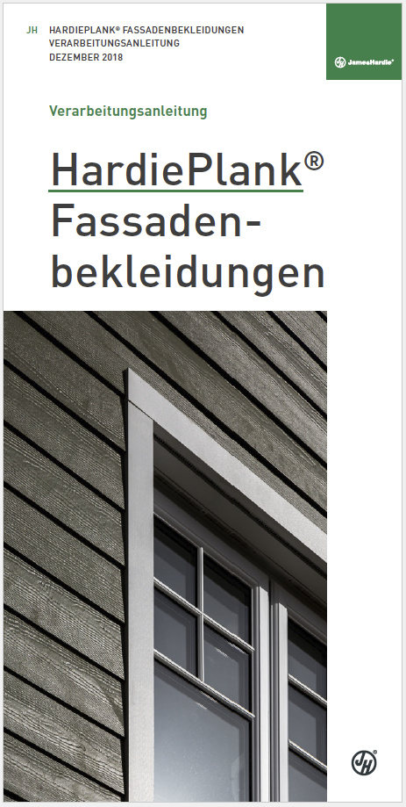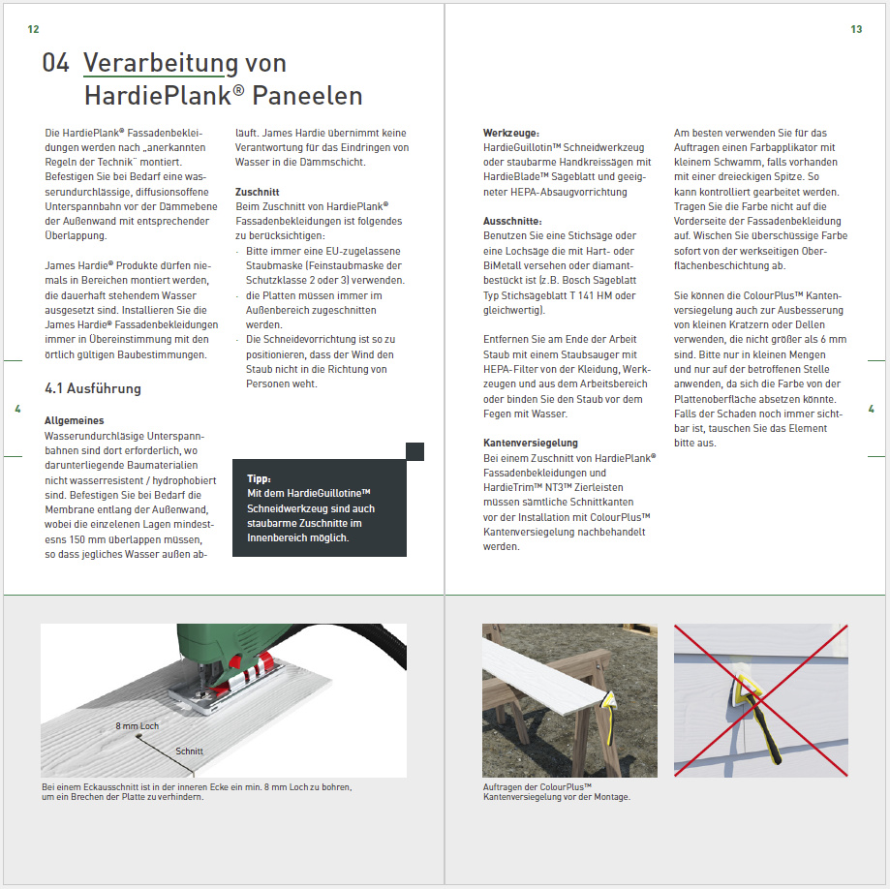
James Hardie stellt zur BAU eine Verarbeitungsanleitung für HardiePlank® Fassadenbekleidungen vor. In insgesamt acht Kapiteln erfahren Verarbeiter darin alle Details zur richtigen Verarbeitung.
(Bildnachweis: James Hardie Europe GmbH)

